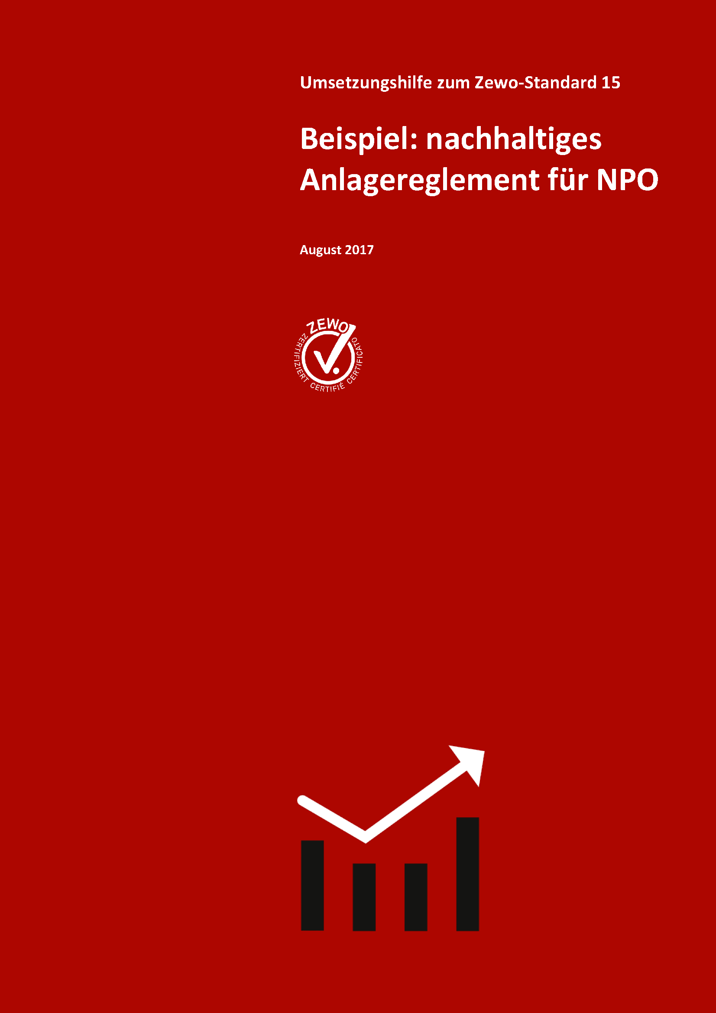

Impressum

Herausgeberin
Stiftung Zewo
Pfingstweidstrasse 10
8005 Zürich
info@zewo.ch
www.zewo.ch

© Stiftung Zewo, August 2017
Abdruck – auch auszugsweise – nur mit Quellenangabe gestattet.
Die Stiftung Zewo lehnt jede Haftung für unvollständige oder fehlerhafte Information ab.

INHALTSVERZEICHNIS

- Gegenstand

- Grundsätze

- Anlagerichtlinien

- Aufgaben und Kompetenzen

- Schlussbestimmungen

Anhang

Anhang 1 | Strategische Vermögensstruktur und Bandbreiten

Anhang 2 | Positivkriterien

Anhang 3 | Ausschlusskriterien

Anhang 4 | Wertschwankungsreserven

Kommentar  Definieren Sie, was das Reglement umfasst.  Verweisen Sie gegebenenfalls auf andere Dokumente, die beispielsweise die Aufgaben und Kompetenzen bereits regeln.  Klären Sie ab, ob das Reglement der Stiftungsaufsicht zur Genehmigung unterbreitet werden muss. | Beispiel  - Grundsätze  Dieses Reglement legt die Grundsätze, Richtlinien, Aufgaben und Kompetenzen fest, die bei der Bewirtschaftung des Finanzvermögens zu beachten sind.  Zum Finanzvermögen gehören Wertschriften und flüssige Mittel, die nicht unmittelbar für das operative Geschäft benötigt werden.
Kommentar  Halten Sie die wichtigsten Grundsätze fest, nach denen Ihre Anlagen bewirtschaftet werden sollen. | Beispiel  - Grundsätze  Oberstes Ziel ist die Aufrechterhaltung des Organisationszwecks und die nachhaltige Sicherstellung des finanziellen Gleichgewichts. Bei der Anlage des Vermögens ist dieser Vorgabe bestmöglich Rechnung zu tragen.
Nehmen Sie nicht nur auf finanzielle Aspekte wie Liquidität, Sicherheit und Risiko Bezug, sondern auch auf Aspekte der Nachhaltigkeit. Gewichten Sie diese dem Zweck Ihrer Organisation entsprechend.  Der Bezug zu nachhaltigen Anlagen kann mit dem Hinweis auf Auswahlkriterien erfolgen oder in Anlehnung an gängige Regeln, etwa die environmental, social and corporate governance (ESG-) Kriterien, die Socially responsible investing (SRI-)Kriterien oder die Agenda 2030 der Vereinten Nationen.  Konkretisieren Sie einzelne Punkte, die Ihnen bei der Umsetzung wichtig sind. | Die Vermögensanlagen sollen sorgfältig ausgewählt, bewirtschaftet und überwacht werden. Bei der Bewirtschaftung des Vermögens sind nebst finanziellen Kriterien soziale und ökologische Aspekte sowie Kriterien zur guten Unternehmensführung (Governance) zu berücksichtigen.  Mögliche Reputationsrisiken mit Anlagen sind zu vermeiden. Die Positiv- und Ausschluss-Kriterien gemäss Anhang 2 und 3 gilt es zusätzlich zu beachten.  Unsere Organisation ist bestrebt, auch mittels der Anlagetätigkeit unter gleichzeitiger Berücksichtigung der finanzwirtschaftlichen Ziele, einen Beitrag zu einem nachhaltigen Wirtschafts- und Gesellschaftsmodell zu leisten und dieses zu fördern.  Die Anlagen  - erfolgen schwergewichtig in liquide, gut handelbare und finanziell solide Titel von Unternehmen, in Fonds, in Anleihen von Ländern oder von Unternehmen sowie in ETF (Exchange Traded Funds).  - werden auf verschiedene Anlagekategorien, Märkte, Währungen, Branchen, Regionen und Sektoren verteilt.  - werfen eine marktkonforme Gesamtrendite ab.  - sind mit den sozialen und ökologischen Zielen unserer Organisation und unserer Arbeit vereinbar.  - in Private Equity, Rohstoffe, Hedge-Funds sind nicht zulässig.  - in derivate Instrumente sind nur zur Absicherungszwecken erlaubt.  - erfolgen vorwiegend in Einzeltiteln. Aus Gründen der Diversifikation und um das Risiko zu mindern, können ergänzend Kollektivanlagen eingesetzt werden.
Je nach Grösse des Finanzvermögens können weitere Punkte im Anlagereglement festgehalten werden, sofern diese nicht bereits anderweitig geregelt sind. | Zur Verwirklichung der Anlagestrategie bestehen folgende Mittel:  - Eine Anlageorganisation und Kompetenzregelung, welche einen effizienten und nach dem Mehraugenprinzip strukturierten Entscheidungsprozess sicherstellen.  - Planungs- und Überwachungsinstrumente, insbesondere ein Liquiditätsplan und periodische Analysen der Anlageresultate sowie der Risikofähigkeit. Anhand dieser Analysen legen wir die Anforderungen an die Anlagestrategie fest und überprüfen, ob die Ziele erreicht wurden.
- Anlagerichtlinien

3.1. Vorschriften
Halten Sie die Verbindlichkeit der Vorgaben fest. | Sämtliche gesetzlichen Anlagevorschriften, die Richtlinien des Reglements inklusive Anhang sowie das Vorsichtsprinzip sind jederzeit einzuhalten.
Lassen Sie die Strategie und die taktischen Bandbreiten vom obersten Leitungsorgan genehmigen. Es trägt letztlich die Verantwortung für die Anlagen Ihrer Organisation. | 3.2. Konkretisierende strategische Vermögensstruktur  Die Anlagerichtlinien werden in Form einer langfristig anzustrebenden Vermögensstruktur konkretisiert. Beim Festlegen der strategischen Vermögensstruktur berücksichtig das oberste Leitungsorgan unserer Organisation die anlagepolitische Risikofähigkeit sowie die langfristigen Rendite- und Risikoeigenschaften der verschiedenen Anlagekategorien. Die aktuell gültigen Vorgaben, die vom obersten Leitungsorgan unserer Organisation verabschiedet wurden, sind im Anhang 1 «Strategische Vermögensstruktur und Bandbreiten» festgehalten.
3.3. Taktische Bandbreiten
Damit Marktchancen genutzt werden können, werden so genannt taktische Bandbreiten bestimmt. Innerhalb dieser Bandbreiten darf von der strategischen Vermögensstruktur abgewichen werden.

Machen Sie sich über die maximal nötigen Reserven zum Ausgleich von Kursschwankungen Gedanken und weisen Sie diese transparent aus. | 3.4. Wertschwankungsreserven  Zum Ausgleich von Wertschwankungen können Reserven gebildet werden. Deren Bildung und Auflösung liegt in der Verantwortung des obersten Leitungsorgans. Die Wertschwankungsreserven werden entsprechend den Vorgaben von Swiss GAAP FER 21 in der Jahresrechnung als Organisationskapital ausgewiesen. Die maximale Wertschwankungsreserve ist in Anhang 4 geregelt.
 | - Aufgaben und Kompetenzen
Halten Sie die Zuständigkeiten fest, sofern dies nicht bereits andernorts erfolgt ist. | 4.1 Führungsverantwortung  Die Führungsorganisation im Bereich der Anlagetätigkeit umfasst die folgenden zwei Ebenen:  1) Strategische Ebene: Mitglieder des obersten Leitungsorgans  2) Operative Ebene: Geschäftsleitung sowie interne oder externe Fachpersonen
Es sind unterschiedliche Organisationsformen möglich. Achten Sie stets darauf, dass operative und strategische Aufgaben nicht vermischt werden. | 4.2 Strategische Ebene  Das oberste Leitungsorgan  - trägt die Verantwortung für die Bewirtschaftung des Vermögens.  - legt die strategische Vermögensstruktur und die taktischen Bandbreiten fest.  - kann operative Aufgaben der Vermögensverwaltung an externe Vermögensverwalter oder Banken delegieren.  - regelt gegebenenfalls mittels klar definierter Verwaltungsaufträge und spezifischen Vorgaben die Tätigkeit solcher Vermögensverwalter.  - sorgt für die Einhaltung der Anlagerichtlinien durch eine entsprechende Kontrolle.  - legt fest, ob Stimmrechte ausgeübt werden.
4.3 Operative Ebene
Die bezeichnete Person auf der operativen Ebene
- ist verantwortlich für die Liquiditätsplanung und die Liquiditätskontrolle.
- ist gegebenenfalls Ansprechpartner für externe Vermögensverwalter sowie für die Bank.
- erarbeitet – gegebenenfalls zusammen mit einer externen Fachperson – die strategische Vermögensstruktur und die Ausgestaltung der Bandbreiten. Sie unterbreitet diese dem obersten Leitungsorgan zur Beschlussfassung.
- entscheidet gegebenenfalls wie die Stimmrechte ausgeübt werden.
- kontrolliert die Einhaltung der strategischen Vermögensstruktur, der taktischen Bandbreiten sowie den Anlageerfolg und orientiert das oberste Leitungsorgan.
4.4 Vermögensverwaltung
- Die mit der Vermögensverwaltung betraute Fachperson übt ihre Tätigkeit im Rahmen dieses Reglements inklusive der Anhänge aus.
- Werden externe Fachpersonen oder Institutionen mit der operativen Vermögensverwaltung betraut, sind Interessenkonflikte zu vermeiden und gegebenenfalls Interessenbindungen offenzulegen.
- Wird eine interne Fachperson mit der operativen Vermögensverwaltung betraut, ist auf eine Aufgabenteilung zu achten, die die ausführende Tätigkeit und die Aufsicht trennt.
- Die mit der operativen Vermögensverwaltung betraute Fachperson erstellt mindestens einmal jährlich einen detaillierten Bericht (Performance, Vergleich mit Benchmark, Depotauszug, Transaktionen, Ausblick und Massnahmen) zuhanden der operativen Ebene. Sie informiert die strategische Ebene über die Anlagetätigkeit und den Anlageerfolg, sofern diese das wünscht.

 | - Schlussbestimmungen
Lassen Sie das Reglement vom leitenden Organ genehmigen und gegebenenfalls auch von der Stiftungsaufsicht. | Das Reglement wurde vom leitenden Organ am (Datum) genehmigt und tritt per sofort in Kraft. Es ersetzt alle bisherigen Anlagereglemente unserer Organisation.  Ort, Datum  Unterschrift Unterschrift  Präsident/-in Geschäftsleiter/-in  Organisation Organisation

Anhang 1 zum Anlagereglement

- Strategische Vermögensstruktur und Bandbreiten für das Finanzvermögen

 | Strategische Vermögens-struktur | Taktische Bandbreiten
Anlagekategorie | Strategische Vermögens-struktur | Minimum | Maximum
Kurzfristige und liquide Mittel (inkl. Festgelder von bis zu 1 Jahr Laufzeit) | 5% | 0% | 25%
Obligationen in CHF  (inkl. Kollektivanlagen) | 55% | 30% | 70%
Obligationen in Fremdwährungen | 5% | 0% | 15%
Aktien Schweiz  (inkl. Kollektivanlagen) | 15% | 0% | 30%
Aktien Ausland  (inkl. Kollektivanlagen) | 10% | 0% | 15%
Mikrofinanz Fonds / Alternative Investments | 5% | 0% | 10%
Immobilien Schweiz (Fonds und Immobiliengesellschaften) | 5% | 0% | 10%
TOTAL | 100%

 | Strategische Vermögens-struktur | Taktische Bandbreiten
Währungsstruktur | Strategische Vermögens-struktur | Minimum | Maximum
CHF | 80% | 60% | 100%
EURO | 10% | 0% | 20%
USD | 10% | 0% | 20%
übrige | 0% | 0% | 10%
TOTAL | 100%

Eine Einzelposition (Direktanlage) darf maximal 5% des Gesamtanlagevolumens betragen. Pro Schuldner (inklusive Aktienpositionen) dürfen nicht mehr als 10% des Gesamtvermögens gehalten werden.

Bei Kollektivanlagen dürfen die einzelnen Positionen maximal 20% des Gesamtanlagevolumens betragen.

Die unteren und oberen taktischen Bandbreiten definieren die maximal zulässigen Abweichungen von der strategischen Zielstruktur. Die Portfolioanteile müssen sich nach Abschluss der Initialinvestitionsphase oder bei grösserer Aufstockung/Rückflüsse zwingend innerhalb der unteren und oberen Bandbreiten bewegen.

Die Einhaltung der taktischen Bandbreiten wird regelmässig überprüft.

- Richtlinien zu den diversen Anlagekategorien

- Obligationen Schweizer Franken

Die Anlagen erfolgen grundsätzlich in Einzeltitel. Aus Gründen der Sicherheit und Diversifikation können auch Kollektivanlagen eingesetzt werden. Das Obligationenvermögen muss in kotierte, liquide und gut handelbare Anleihen der öffentlichen Hand oder von finanziell soliden Privatunternehmen investiert werden. Werden CHF Obligationen in Form von gut diversifizierten Kollektivanlagen erworben, so dürfen einzelne Positionen innerhalb der Kollektivanlagen Ratings im Bereich Non-investment-Grade aufweisen. Die Summe aller Obligationen CHF im Bereich Non-investment-Grade (Rating BB+ oder schlechter von Standard & Poor‘s, Rating Ba1 oder schlechter von Moody‘s oder die analogen Ratings der Schweizer Banken z.B. ZKB, UBS, CS) dürfen aber auf keinen Fall 5% des gesamten Engagements in CHF Obligationen überschreiten. Wird diese Begrenzung überschritten, entscheidet der betreffende Vermögensverwalter zeitnah und nach pflichtgemässem Ermessen über das zweckmässige Vorgehen und benachrichtigt umgehend die Geschäftsleitung.

- Obligationen Fremdwährungen

Die Anlagen erfolgen grundsätzlich in Einzeltitel. Aus Gründen der Sicherheit und Diversifikation können auch Kollektivanlagen eingesetzt werden. Das Obligationenvermögen muss in kotierte, liquide und gut handelbare Anleihen der öffentlichen Hand oder von finanziell soliden Privatunternehmen investiert werden (Rating mindestens BBB- von Standard & Poor‘s bzw. Baa3 von Moody‘s). Bei einem Downgrading unter das vorgenannte Rating entscheidet der Vermögensverwalter zeitnah und nach pflichtgemässem Ermessen über das zweckmässige Vorgehen. Er informiert umgehend die Geschäftsleitung.

Zusätzliche Restriktionen:

- Keine titelspezifischen Restriktionen

Anhang 2 zum Anlagereglement

Positivkriterien

In folgende Unternehmen soll bevorzugt investiert werden:

Bereich Menschenrechte / Arbeitsbedingungen

- Unternehmen, die klare Massnahmen gegen Diskriminierung setzen

- Unternehmen, die weltweit konsistente Arbeitsbedingungen erfüllen

- Unternehmen, die lokale Sitten und Gewohnheiten berücksichtigen und respektieren

- Unternehmen, bei denen unabhängige Kontrollen in Bezug auf Arbeitsbedingungen und Sicherheitsbedingungen stattfinden

- Unternehmen, welche die nachhaltige Lebensqualität in unterversorgten Märkten fördern und die Menschenrechten strikte einhalten

- Unternehmen, die Ausbildungs- und Weiterbildungsmöglichkeiten für Arbeitnehmende und Nachwuchs anbieten

Anhang 3 zum Anlagereglement

Ausschlusskriterien

Aus dem Anlageuniversum ausgeschlossen werden:

- Unternehmen, die aktiv mit Regierungen zusammenarbeiten, die Menschen wegen ihrer Religion, ihrer Rasse, ihres Geschlechts oder ihrer Herkunft unterdrücken

- Länder / Regierungen, die offenkundig und in grober Weise Menschenrechte verletzten oder sich nicht an internationale Konventionen halten (Todesstrafe, Streubomben etc.)

- Unternehmen, die Initiativen zur Entwicklung eines gerechten Welthandels offenkundig behindern oder die Verschuldung, Benachteiligung und Abhängigkeit von „Entwicklungsländern“ verschärfen

- Unternehmen, die unter menschenunwürdigen Arbeitsbedingungen (und Kinderarbeit) produzieren lassen

- Unternehmen, die Waffen entwickeln, herstellen und vertreiben oder eine aktive Zusammenarbeit mit militärischen Organisationen haben

- Kernkraftwerke und Unternehmen, die im Bereich der Nuklearenergie aktiv sind

- Keine Investitionen in folgenden Bereichen: Rohstoffe, Gold, ökologischen Raubbau wie Land Grabbing, Fracking (Hydraulic Fracturing)

- Unternehmen, die in den Bereichen Glückspiele, Pornographie, Alkohol und Tabak tätig sind

- Um die Interessen von der Organisation anlässlich von Aktionärsversammlungen wahrnehmen zu können und um zu für die Organisation relevante Informationen zu gelangen, kann von den Ausschlusskriterien in begründeten Fällen abgesehen werden. In diesen Fällen dürfen Titel in geringem Umfang gehalten werden. Solche Anlagen sind auf ein Minimum zu beschränken.

Anhang 4 zum Anlagereglement

Wertschwankungsreserven

Wertschwankungsreserven werden gebildet, um Kursschwankungen auf den Vermögensanlagen auffangen zu können. Das oberste Leitungsorgan entschliesst sich für das einfache Verfahren, die sogenannte Praktikermethode; hierbei kommen unterschiedliche Kursschwankungsreserven in Prozent der Anlagekategorie zum Tragen.

 | Anlage-strategie | Kursschwankungsreserven in % des Vermögens
Anlagekategorie | Anlage-strategie
 | A | B | C = A x B
Kurzfristige und liquide Mittel (inkl. Festgelder von bis zu 1 Jahr Laufzeit) | 5 % | 0 % | 0 %
Obligationen in CHF  (inkl. Kollektivanlagen) | 55 % | 7.5 % | 4.1 %
Obligationen in Fremdwährungen | 5 % | 10 % | 0.5 %
Aktien Schweiz  (inkl. Kollektivanlagen) | 15 % | 20 % | 3.0 %
Aktien Ausland  (inkl. Kollektivanlagen) | 10 % | 25 % | 2.5 %
Mikrofinanz Fonds | 5 % | 10 % | 0.5 %
Immobilien Schweiz (Fonds und Immobiliengesellschaften) | 5 % | 10 % | 0.5 %
TOTAL | 100 % |  | 11.1 %
Gesamtvermögen in Mio. CHF | 3‘000‘000 |  | 333‘000

